**Хасанов Хайрулла Хамидулович**

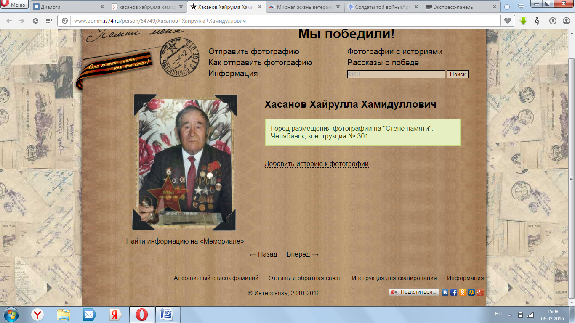

В годы войны он был пулеметчиком и снайпером, воевал на передовой и остался жив. В мирное время карьеру начал с рядового комбайнера и дорос до управляющего колхозом. У Хайруллы Хасанова 14 внуков и 8 правнуков. О том, как дожить до 88 лет с осколком в груди и не потерять оптимизма - в специальном проекте "Тыл - Фронт".  
  
 Табличка на доме по улице Октябрьской гласит: "Здесь живет почетный гражданин района". Но все в Ишалино знают: это дом того, кто в годы Великой Отечественной на немцев наводил страху больше легендарных катюш и тяжелых танков. Хайрулла Хамидулович - снайпер-пулеметчик. Всю войну на плечах ему пришлось носить 36-килограммовый пулемет "Максим". С грозным оружием молодого солдата всегда посылали на передовую, прямо под гусеницы вражеских танков. "Раза два горел на танке. Немец-то бьет. Самое страшное было, когда Севастополь - Паульс рвался на Кавказ взять Баку, отрезать нефть. Вот тогда война была крепкой", - вспоминает ветеран.  
  
 В далеком 1942 году 20-летнего парня направили на ускоренное обучение на Чебаркульский полигон. После этого - сразу на фронт, в самое пекло войны. За четыре года Хайрулла Хамидулович несколько раз был ранен, прошел Сталинград, Крым, Севастополь, Белоруссию. Опасная профессия пулеметчика и после войны долгое время в прямом смысле не давала спать фронтовику. Сын ветерана Рамазан Хасанов рассказывает: "Он просыпался среди ночи, вскакивал, кричал, то в атаку бросался, то немцы наступают. Постоянно это происходило".  
  
 После войны снайпер-пулеметчик поселился в одной из южноуральских деревень.(Ишалино) Вернувшемуся с фронта молодому мужчине сватали сразу трех девушек. Ровно 60 лет назад Хайрулла Хамидулович выбрал Гайниямал. До сих пор с ней делит радости и печали. "Хороший, умный, не пьет, не бьет. Поэтому я с ним", - признается жена ветерана Гайниямал Хасанова.  
  
 В мирные годы Хайрулла Хасанов стал лучшим комбайнером своего района, потом много лет возглавлял отделение родного колхоза. С женой выростили 5 детей. За многолетний труд на благо родного края ему присвоено звание «Почётный гражданин Аргаячшского района»

